Урок №18

Экономический рост и развитие. Экономические циклы

Предмет: экономика.
Класс: 10.
Дата: 12.01.2012 г.
Учитель: Хаматгалеев Э. Р.

Цель – рассмотреть понятие экономического роста, определить факторы экономического роста и развития, познакомиться с теорией цикличности развития экономики.
Тип урока: изучение нового материала.

План урока

- Понятие экономического роста.
- Факторы ускорения экономического роста.
- Экономическое развитие.
- Цикличность экономического роста и методы её регулирования.

- Вводная беседа.

- Приветствие.
- Контроль численного состава обучающихся на уроке.
- Сообщение темы и цели урока.
- Беседа по вопросам:

- Что такое национальные счета?
- Чем отличается ВНП от ВВП?
- Назовите элементы, составляющие расходный метод подсчётов ВНП.
- Чем отличается ЧНП от ВНП?
- Что не включается в подсчёты ВНП?
- Что такое дефлятор ВНП?
- В чём суть классической количественной теории?
- Опишите процесс автоматической коррекции экономики.
- Что такое потенциальный национальный доход?

- Беседа по плану урока.

Экономический рост позволяет стране производить больше различных благ и услуг. Важно отметить, что об экономическом росте можно говорить только тогда, когда увеличение производства достигается не ценой аврального перенапряжения всех сил (такое случается, например, во время войны), а стабильно – в ходе обычной, нормальной хозяйственной деятельности.

Понятие экономического роста

Экономические проблемы излагаются неверно, когда они рассматриваются лишь с точки зрения статичного равновесия (спроса и предложения), а не с позиций органического роста экономики.
Альфред Маршалл

Мы уже выяснили, что человеческие потребности относительно безграничны и постоянно развиваются: едва человек удовлетворит одни свои потребности, как у него возникают новые. Кроме того, численность человечества постоянно возрастает и со временем всё быстрее (рис. 10-1).

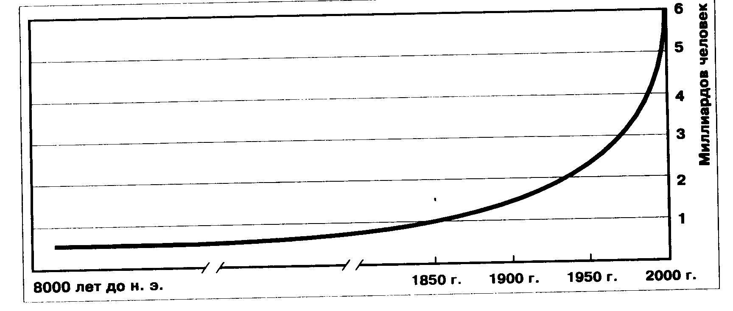

Рис. 10-1. Рост численности населения Земли на протяжении последних 10000 лет

По расчётам историков, человечеству потребовалось немногим менее 10000 лет, чтобы его численность достигла 1 млрд. человек. Это произошло в 1850 г. Но затем рост населения Земли пошёл куда более высокими темпами: численность в 2 млрд. человек была достигнута уже к 1930 г., то есть удвоение произошло всего лишь за 80 лет. Ещё через 45 лет – в 1975 г. – на Земле жило уже 4 млрд. человек. И, по оценкам демографов, если этот процесс не замедлится, то к 2020 г. численность человечества достигнет примерно 8 млрд. человек.
Сочетание этих двух факторов: относительной безграничности человеческих потребностей и роста числа жителей в большинстве стран мира заставляет человечество постоянно наращивать масштабы производства благ и услуг. Этот процесс получил название экономического роста.
Экономический рост – устойчивое увеличение год от года производственных возможностей страны.
Экономический рост позволяет стране производить больше различных благ и услуг. Важно отметить, что об экономическом росте можно говорить только тогда, когда увеличение производства достигается не ценой аврального перенапряжения всех сил (такое случается, например, во время войны), а стабильно – в ходе обычной, нормальной хозяйственной деятельности.
Если использовать уже знакомую нам модель кривой производственных возможностей страны и разделить все производимые в стране блага на сельскохозяйственные и промышленные, то процесс экономического роста символически можно изобразить следующим образом (рис. 10-2):

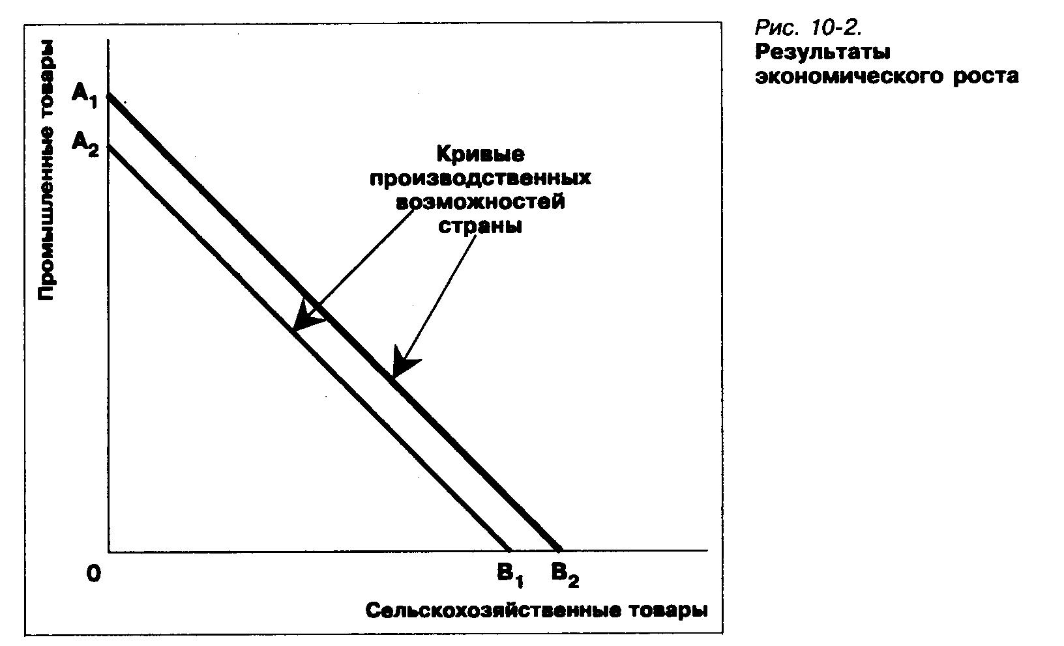

Как мы видим на рис. 10-2, при экономическом росте кривая производственных возможностей страны как бы сдвигается вправо (кривая А₂В₂) от прежней кривой (А₁В₁). Это означает, что страна начинает теперь устойчиво производить больше продукции всех ранее выпускавшихся видов.
Таким образом, экономический рост выражается в увеличении общей величины валового продукта. Так как в практике статистики применяют разные способы определения этой величины, то обычно пользуются терминами либо валовой внутренний продукт (ВВП), либо валовой национальный продукт (ВНП). Разница между ними состоит в круге учитываемых доходов граждан страны.
Чтобы показатель валового продукта мог служить действительно объективным показателем экономического роста и, значит, улучшения условий для повышения благосостояния граждан страны, необходимо соблюдать два условия его использования:
- экономический рост надо оценивать на основе изменения реального, а не номинального объёма валового продукта. Это означает, что данные о том, как растёт объём валового продукта надо очищать от влияния инфляции (аналогично тому, как это делается при определении реальных доходов граждан);
- экономический рост лучше оценивать на основе изменения не общей, а удельной величины валового продукта на душу населения страны. И вот тогда действительно становится ясно: возрос ли «кусок пирога», который в среднем приходится на каждого жителя страны?
Если возрос, значит, экономический рост обеспечил главный результат – рост уровня жизни граждан страны. Если величина валового продукта в расчёте на душу населения сокращается, то уровень благосостояния граждан падает. Значит, в стране либо вообще нет экономического роста, либо темпы роста общей величины валового продукта ниже, чем темпы роста численности населения страны.
Руководствуясь этими принципами, посмотрим, как росла экономика, например, США на протяжении большей части XX в. (1929-1989 гг.) (рис. 10-3).

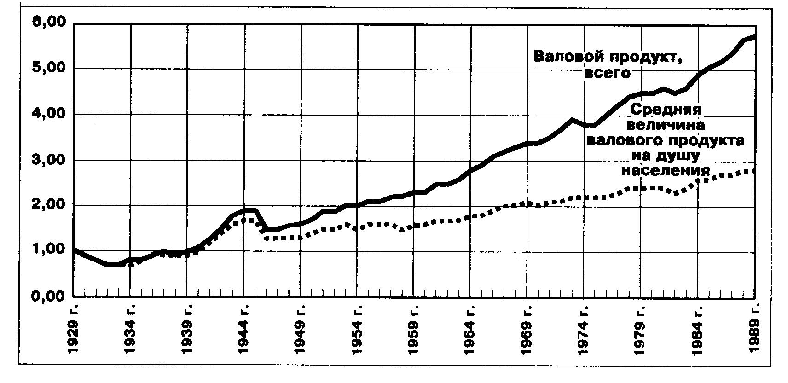
Рис. 10-3. Экономический рост в США в период 1929-1989 гг. (общая величина валового продукта и величина валового продукта на душу населения, в неизменных ценах 1982 г., 1929 г. = 1,0)

Как мы видим, на протяжении большей части рассмотренного периода в США происходил рост как абсолютной, так и его средней величины в расчёте на душу населения. Но были периоды (1930-1939, 1946-1960 гг.), когда валовой продукт в расчёте на душу населения падал ниже уже достигнутого ранее уровня, то есть населения страны становилось беднее, чем прежде. Обратим также внимание на то, что средняя величина валового продукта в расчёте на душу населения в США росла с 1940 г. медленнее, чем общая величина валового продукта, и это отставание всё возрастало (именно об этом свидетельствует увеличение расстояния между кривыми на рис. 10-3).
Возможность именно такого развития событий была предсказана почти 200 лет назад автором одной из первых теорий экономического роста – известным английским учёным-экономистом Томасом Мальтусом.
Его теория утверждала, что средний продукт на душу населения не только может, но и неизбежно должен расти медленнее, чем общий объём валового продукта. Причина тому – убывающая предельная производительность факторов производства, и прежде всего земли. Более того, Мальтус утверждал, что средний продукт, в конце концов, должен даже начать сокращаться, пока не станет меньше прожиточного минимума. И человечество может справиться с такой закономерностью только путём ограничения своей численности. Соответственно построенная Мальтусом модель экономического роста имеет вид, изображённый на рис. 10-4.

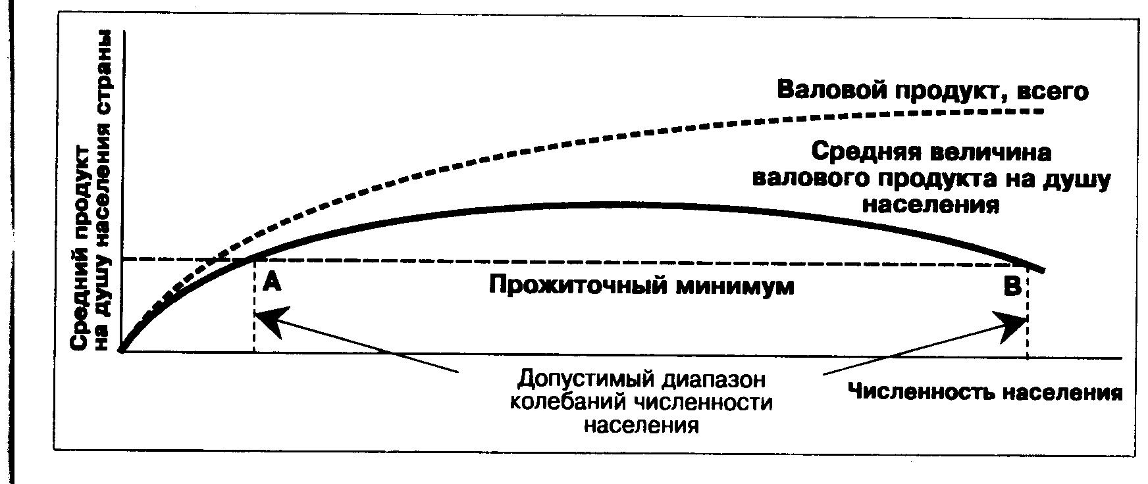
Рис. 10-4. Модель экономического роста, предложенная Т. Р. Мальтусом

Мальтус доказывал, что рост численности населения страны должен происходить не быстрее роста производства в промышленности и увеличения площади сельскохозяйственных угодий. В противном случае увеличение производства жизненных благ будет отставать от прироста численности тех, кто на эти блага претендует.
Когда средняя величина валового продукта на душу населения окажется ниже прожиточного минимума, люди начнут голодать и болеть, а многие просто умрут. В результате численность населения сократится, и средняя величина валового продукта на душу населения снова возрастёт, превысив прожиточный минимум. Иными словами, Мальтус пришёл к выводу, что экономические процессы в человеческом обществе точно также должны регулировать численность человечества, как количество пищи регулирует численность видов в живой природе (недаром до сих пор экономическую науку называют «биологией человеческого общества»). Таким образом, по мнению Мальтуса, численность населения неизбежно должна колебаться в пределах «диапазона сытости» (на рис. 10-4 – это численность населения между точками А и В).
Последующим экономистам пришлось немало потрудиться, чтобы доказать возможность более оптимистических вариантов экономического роста. На чём базируются эти варианты?
Прежде всего, оказалось, что тенденции роста численности населения, обнаруженные Мальтусом, не являются непреложным законом. На самом деле по мере повышения благосостояния темпы роста численности начинают падать. Более того, в преуспевающих странах возможно даже сокращение численности населения из-за падения рождаемости. Именно такая ситуация сегодня характерна для многих богатых европейских стран. Здесь рождается так мало детей, что средний возраст населения страны становится всё выше и выше, и правительства вынуждены проводить политику поощрения рождаемости и выплачивать большие пособия на каждого ребёнка. Например, в Голландии семья с двумя детьми ежемесячно получает пособие в размере примерно 400 долларов (что составляет около 1/3 средней заработной платы).
Падение рождаемости по мере повышения благосостояния – феномен, имеющий два объяснения.
Биологическое объяснение состоит в том, что рост благосостояния обычно сопровождается увеличением продолжительности жизни и падением детской смертности. В этих условиях резко ослабевает действие природных, не осознаваемых человеком механизмов, побуждающих к деторождению.
Экономическое объяснение, предложенное американским учёным Гэри Беккером, состоит в том, что в обществе высокого благосостояния для женщины и семьи в целом слишком высока становится цена выбора решения о рождении ребёнка. Эта цена определяется теми немалыми заработками и перспективами собственной карьеры, от которых женщина вынуждена отказываться, желая родить ребёнка. И женщины решают либо вообще не рожать, либо ограничиваются одним ребёнком (что недостаточно даже для простого воспроизводства населения страны, не говоря уже о расширенном).
Даже в России, где сейчас уровень жизни не особенно высок, в среднем 36% женщин всех возрастов, имеющих детей, родили только одного ребёнка.
А среди женщин в лучшем детородном возрасте – 25-29 лет – матерей, ограничившихся одним ребёнком, больше половины.
Впрочем, и в бедных, развивающихся странах замедлить рост численности населения сейчас тоже стало возможно. В этом помогают современные методы контроля рождаемости, подкрепляемые довольно весомыми мерами со стороны государства (например, в Китае малодетные семьи пользуются большими льготами при получении жилья и других благ, чем многодетные).
Второй причиной, подорвавшей универсальную справедливость теории Мальтуса, стало наличие факторов экономического роста, которые позволяют увеличивать производство благ быстрее, чем повышается численность населения.
Томас Роберт Мальтус – пророк мрачной экономики. Ограниченность ресурсов планеты Земля и безмерность потребностей растущего людского населения навели молодого английского священника Томаса Мальтуса (1766-1834) на мысль проследить экономические последствия взаимосвязи этих двух фактов. Итогом его размышлений стала книга под названием «Опыт о законе народонаселения», сделавшая имя 32-летнего учёного знаменитым во всём мире и не забытая по сей день.
В основу своих рассуждений Мальтус положил данные статистики, прежде всего материалы исследований, проведённых выдающимся американским государственным деятелем и учёным Бенджамином Франклином (1706-1790). Франклин собрал данные о росте численности населения американских колоний Великобритании и установил, что оно удваивалось примерно каждые 25 лет. Отсюда Мальтус и сделал вывод, что если люди имеют неограниченные ресурсы для обеспечения своей жизни (а именно так и обстояло дело в период колонизации Северной Америки), то численность их может возрастать в геометрической прогрессии. Напомним, что геометрическая прогрессия – это последовательность чисел, в которой каждое следующее число больше предыдущего в одно и то же число раз. Например, 2, 4, 8, 16 – прогрессия со знаменателем 2, поскольку каждое последующее число в 2 раза больше предыдущего.
Выведя таким образом закономерность роста народонаселения, Мальтус затем сопоставил её со следующими обстоятельствами:
- площадь земель, пригодных для сельского хозяйства, на Земле ограниченна;
- разные участки имеют неодинаковое плодородие, и по мере расширения посевных площадей в оборот вовлекаются всё худшие земли;
- если к одному и тому же участку земли прикладывать всё больше труда, это не приведёт к росту урожая с него в той же пропорции, поскольку урожай зависит не только от труда, но и от естественной плодородности почвы. Больше, чем она может родить, от неё не возьмёшь.
Проведя расчёты, Мальтус сделал заключение: как бы человечество ни старалось, количество продуктов питания, которое оно может получить от сельского хозяйства, возрастает лишь в арифметической прогрессии. Напомним, что арифметическая прогрессия – это последовательность чисел, в которой каждое последующее число получается из предыдущего увеличением на одну и ту же абсолютную величину.
Например, 1, 2, 3, 4, 5 – арифметическая прогрессия с разностью 1.
А поскольку арифметическая прогрессия возрастает медленнее, чем геометрическая, то из расчётов Мальтуса следовало: если рост численности населения Земли не будет ограничиваться, то людям неизбежно грозит страшный голод. Отсюда Мальтус сделал вывод, что с точки зрения интересов человечества следует положительно оценивать все факторы, ведущие к росту смертности, а именно: эпидемии, голодный мор и войны.
Эта теория, пожалуй, самая мрачная из всех экономических учений. Но она имеет серьёзные научные основания. И там, где производство и особенно сельское хозяйство организованы плохо, где урожаи низки, а собранное сгнивает из-за нехватки хороших хранилищ, грустные выводы Мальтуса вполне подтверждаются. Чтобы убедиться в этом, достаточно познакомиться со статистикой смертей от голода и эпидемий в беднейших странах мира.

- Зачем человечеству нужен экономический рост?
- С помощью какого показателя точнее всего можно оценить темпы экономического роста?
- Почему развитые страны мира поощряют рождаемость, а беднейшие – стремятся её ограничить?

Факторы ускорения экономического роста

За счёт каких именно факторов можно всё-таки ускорить экономический рост и вырваться из ловушки, предсказанной Мальтусом?
Таких факторов несколько, и схематически они показаны на рис. 10-5. Итак, нарушить закономерности экономического роста, обнаруженные Т. Мальтусом, можно за счёт следующих факторов:
- повышение капиталовооружённости труда. Если в стране есть сбережения и если эти сбережения инвестируются в экономику, то можно добиться того, чтобы накопление физического производственного капитала происходило быстрее, чем рост численности занятых в хозяйственной деятельности. Этот процесс приводит в итоге к повышению капиталовооружённости труда.
Капиталовооружённость труда – средняя стоимость физического производственного капитала, приходящаяся на одного занятого в хозяйственной деятельности.

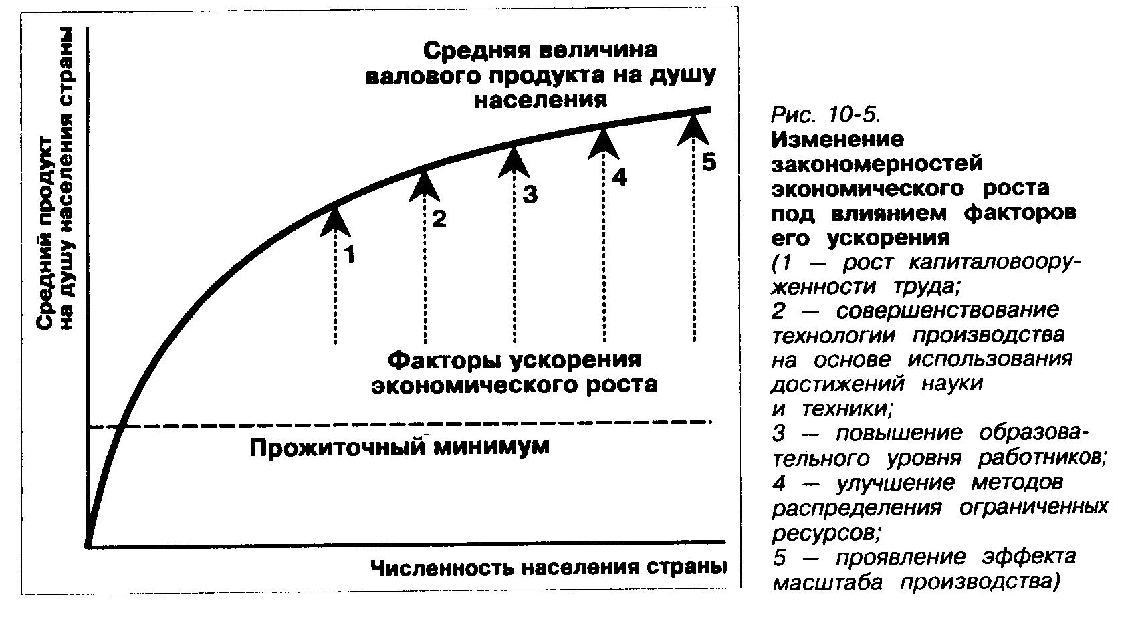
Рост капиталовооружённости труда ведёт, в свою очередь, к росту производительности труда, а, следовательно, к обгоняющему увеличению объёма производимых благ по сравнению с числом занятых этим производством людей (рис. 10-6).
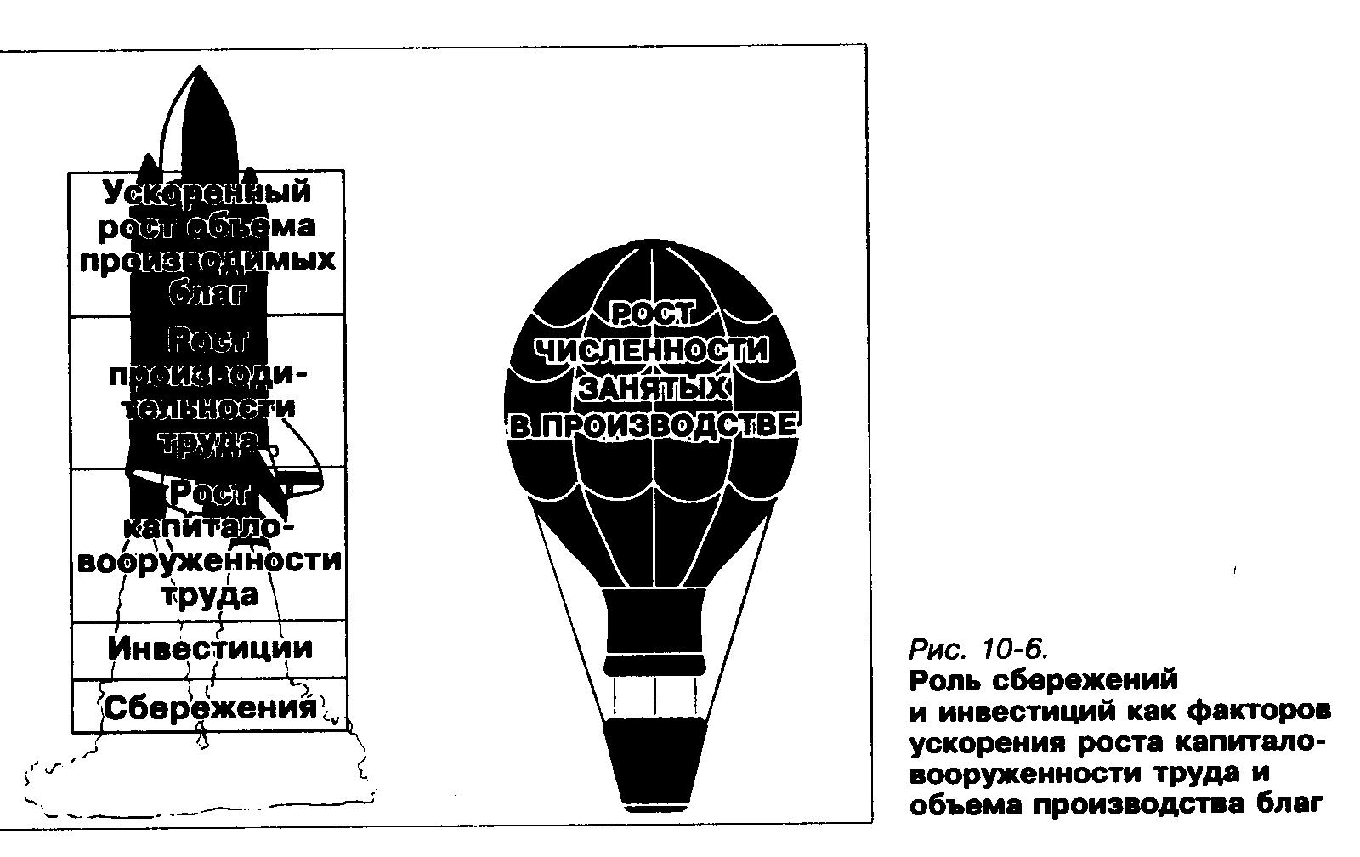
Но одно только повышение капиталовооружённости труда не могло бы обеспечить возможностей для устойчивого роста благосостояния граждан на основе экономического роста. Для этого необходимо, чтобы действовали и другие факторы;
- прогресс науки и техники. Двадцатый век стал веком научно-технической революции. И не столько в силу лавинообразного роста научных знаний, сколько в силу их быстрого и массового использования для производства товаров и оказания услуг.
Последнее привело к принципиальному изменению множества технологий и гигантскому увеличению на этой основе производительности труда. Кроме того, научно-технический прогресс открыл возможности для смягчения последствий той ограниченности природных ресурсов, которая некогда стала основой для пессимистичных выводов Т. Мальтуса.
Стоит в этой связи напомнить о событии, которое стало заметной вехой в продолжающемся уже почти два века споре сторонников и противников теорий Мальтуса. Речь идёт о пари на 1000 долларов между двумя американцами – знаменитым экологом-мальтузианцем Полом Р. Эрлихом и экономистом Джулианом Л. Саймоном, противником теорий Мальтуса. Пари было заключено ни много ни мало на 10 лет, а в качестве критерия для оценки сбываемости прогнозов Мальтуса спорщики приняли цены на 5 металлов: медь, никель, олово, вольфрам и хром.
При этом логика спора была такова: если теории Мальтуса справедливы, то за 10 лет в силу непрерывного роста народонаселения Земли и истощения запасов полезных ископаемых цены на избранные для пари металлы должны повыситься. Здесь действовала на первый взгляд неоспоримая экономическая логика: раз предложение сокращается, а спрос растёт в силу увеличивающейся численности жителей планеты, то цены обязаны подняться.
Саймон же утверждал, что изобретательность человека и её детище – научно-технический прогресс – могут компенсировать любой рост численности населения планеты и обеспечить её жителям всё более высокий уровень жизни. И он оказался прав: несмотря на рост численности населения Земли за 10 лет спора на 800 млн. человек, цены на все пять металлов упали;
- повышение образовательного уровня работников. «Образованный работник – лучший работник». Эта истина стала особенно очевидной в XX в., когда главным двигателем повышения производительности оказывается освоение достижений научно-технического прогресса. Работа на новом, более производительном оборудовании, а также быстрое овладение навыками изготовления новых видов продукции потребовали не просто профессиональной квалификации, но и повышения уровня образованности работников.
Поэтому в нашем веке в экономическую науку вошло понятие человеческий капитал, инвестиции в увеличение которого часто дают большее ускорение экономического роста, чем инвестиции в физический капитал.
Человеческий капитал – знания и умения людей, накопленные ими благодаря предыдущему обучению и опыту.
- улучшение методов распределения ограниченных ресурсов. Страна не может быстро увеличить объём имеющихся в её распоряжении ресурсов производства, таких, как численность квалифицированных работников, площадь пригодных для использования земель или природные богатства (порой это невозможно и в долгосрочной перспективе). Но использовать эти ограниченные ресурсы можно лучше или хуже.
Это зависит от применяемых в данной стране методов распределения таких ресурсов между различными отраслями и видами производств. Именно в организации подобного распределения стоит главная задача различных экономических механизмов. Поэтому совершенствование экономических механизмов играет очень большую роль в том, каких темпов экономического роста стране удаётся добиться.
Часто эта роль даже важнее богатства страны природными ресурсами. Например, СССР, обладая огромными природными ресурсами, гигантской промышленностью и высококвалифицированными работниками самых различных профессий, так и не смог обеспечить высокий уровень благосостояния своих граждан. Стране не удалось решить даже самую простую задачу – накормить своё населения за счет продукции собственного сельского хозяйства (табл. 10-1).

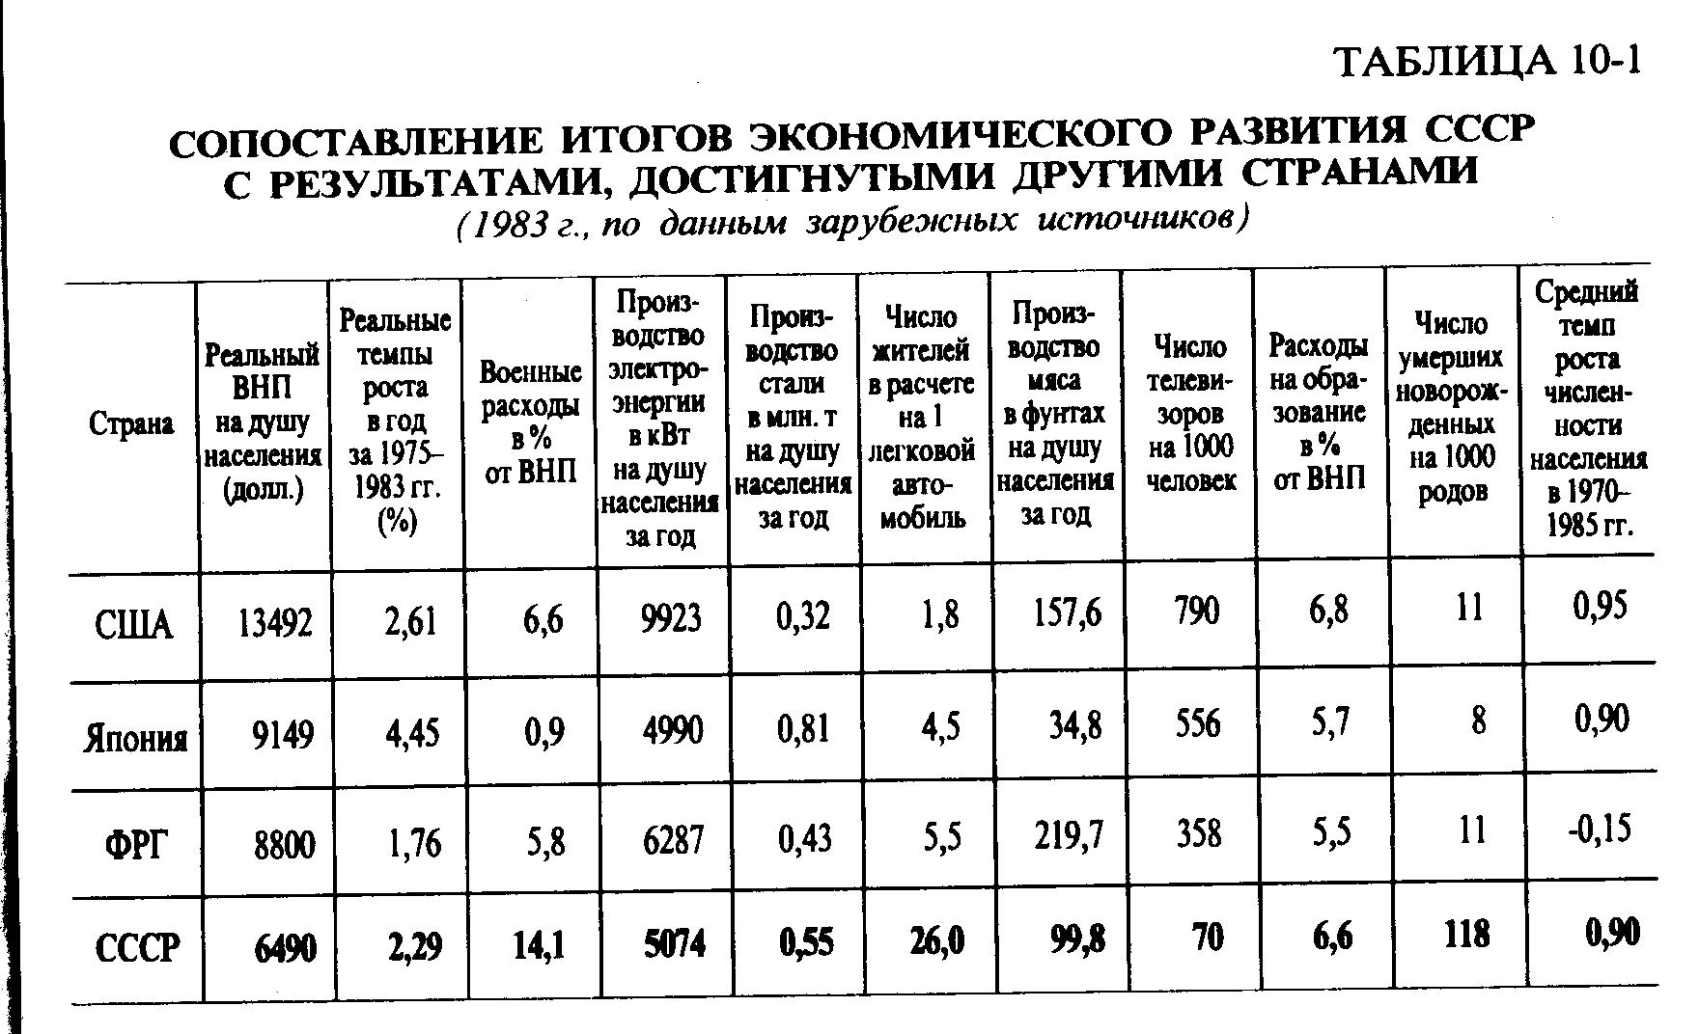

Как можно увидеть из данных табл. 10-1, в 1983 г. – в канун перестройки – СССР имел реальный ВНП на душу населения в 2,08 раза меньше, чем в США. При этом жители СССР были обеспечены меньше, чем американцы, легковыми автомобилями – в 14,4 раза, телевизорами – в 11,3 и мясом – в 1,6. Детская смертность в нашей стране была выше, чем в США, в 10,7 раза (а по сравнению с Японией – даже в 14,7 раза). В то же время СССР по производству электроэнергии уступал США лишь на 49%, но зато производил стали в расчёте на душу населения в 1,72 раза и тратил на оборону в 2,14 раза больше, чем США.
Иными словами, на производство конечных благ тратилось слишком много ресурсов, то есть экономика страны была технически неэффективной и при том – непосильно для народа милитаризированной.
Причина столь невесёлых итогов экономического роста нашей страны в XX в. состояла в том, что в советском государстве были полностью разрушены рыночные механизмы распределения ограниченных ресурсов. А эти механизмы – при всех их несовершенствах – пока лучшее, что смог создать человеческий разум. Придуманные на замену им механизмы планового управления экономикой решали задачу распределения ресурсов куда хуже. И это стало главной причиной всё более заметного падения темпов экономического роста СССР во второй половине века, когда ослабли импульсы подъёма, рождённые индустриализацией и урбанизацией 20-30-х годов;
- проявление эффекта масштаба производства. Увеличение масштабов производства (на основе организации массового выпуска продукции) даёт возможность экономить ресурсы и наращивать выпуск продукции быстрее, чем растут объёмы некоторых из используемых для этого ресурсов.
Например, в большом цехе крупного завода можно поставить такое мощное оборудование, какое не вместится в цеха маленького предприятия. И тогда на один метр площади цеха завода-гиганта будет приходиться больше готовой продукции, чем на малых предприятиях. А значит, создание большого завода позволит увеличить выпуск продукции в большей мере, чем можно было бы сделать, организовав несколько мелких предприятий с той же общей площадью цехов. Поэтому создание крупных производств стало важным источником ускорения экономического роста. Однако важно, чтобы масштабы производства не стали слишком велики, рождая монополизм, который, напротив, является тормозом экономического роста.
Чтобы оценить виляние перечисленных выше факторов на темпы экономического роста, воспользуемся данными известного американского экономиста Эдварда Денисона. Он сумел разложить общий экономический рост США за период 1929-1982 гг. по факторам. Полученные им результаты показаны на рис. 10-7.

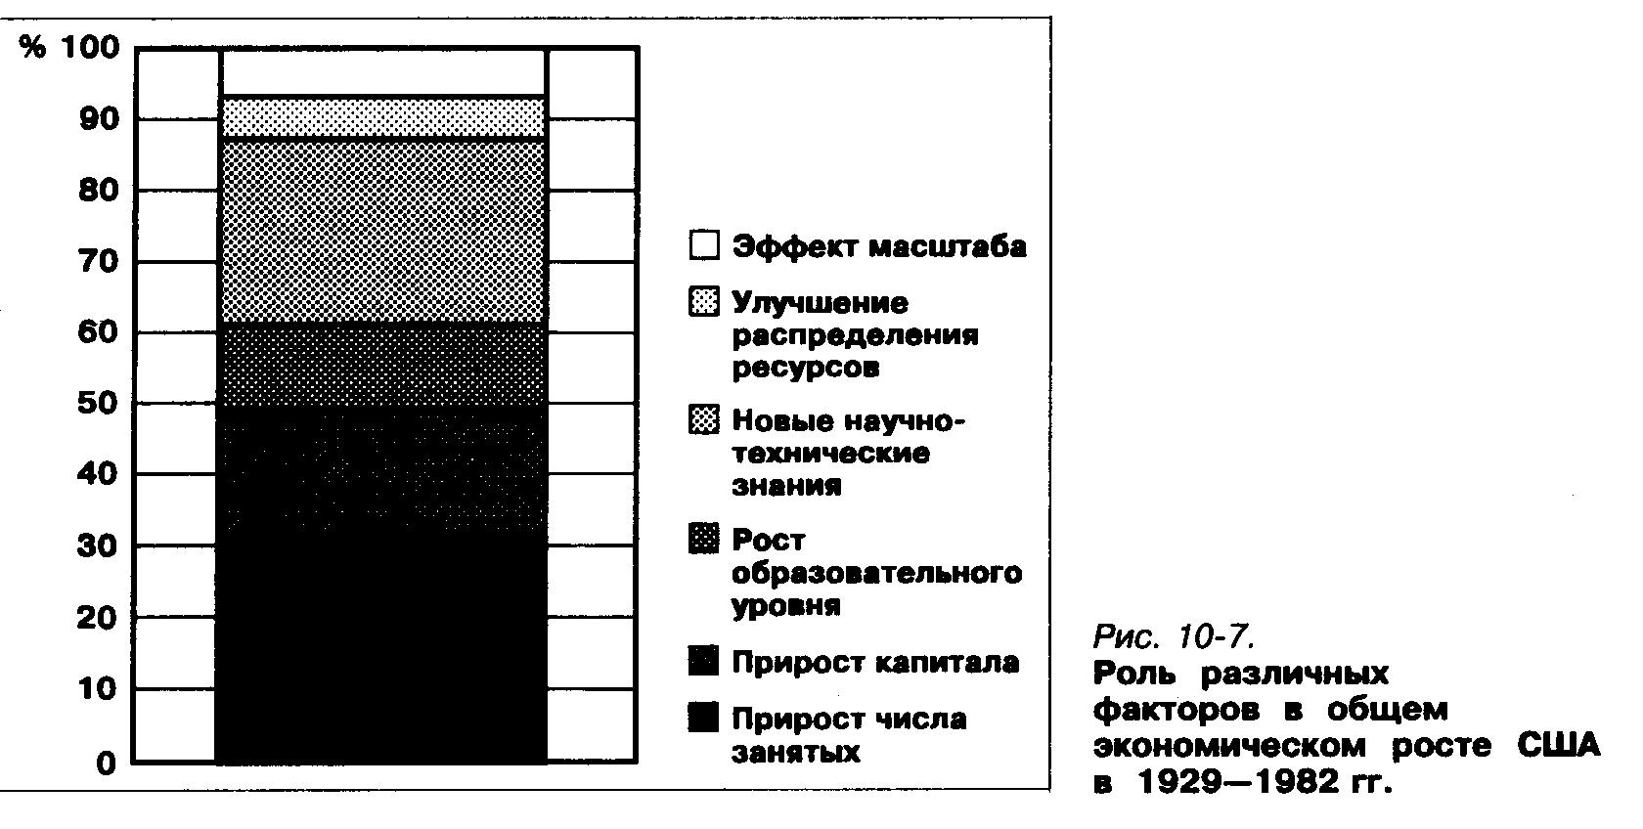

Как видно на рис. 10-7, наибольший вклад в экономический рост США в XX в. внесли два фактора: увеличение числа занятых и использование новых научно-технических знаний.
Первый из этих факторов относится к числу факторов экстенсивного роста, а второй – к факторам интенсивного роста.
Экстенсивный рост – увеличение производственных возможностей страны за счёт расширения масштабов использования ресурсов.
Интенсивный рост – увеличение производственных возможностей страны за счёт более рационального использования того же, что и прежде, объёма ресурсов.
Нетрудно понять, что, чем в большей мере экономический рост в стране носит характер интенсивного, тем менее ей страшны прогнозы Мальтуса. Например, если мы посмотрим с этой точки зрения на приведённые выше данные о факторах экономического роста в США, то обнаружим, что за счёт интенсивных факторов этот рост был обеспечен более чем наполовину. Поэтому даже если в США прекратится увеличение числа занятых и почти не будет расширяться объём капитала фирм, экономический рост здесь не остановится.
Анализ такого рода данных имеет большое значение и для нашей страны. Сегодня в России уже невозможно делать ставку на экстенсивный рост – эти возможности мы исчерпали в основном в 30-50-х годах, когда в огромных масштабах проводилась индустриализация и урбанизация.
Последний импульс экстенсивного роста наша страна получила в 60-70-х годах при разработке новых огромных месторождений нефти и газа. Но когда возможности экстенсивного роста были исчерпаны, а факторы интенсивного роста действовать не начали, темпы роста в нашей стране начали неуклонно падать (рис. 10-8).

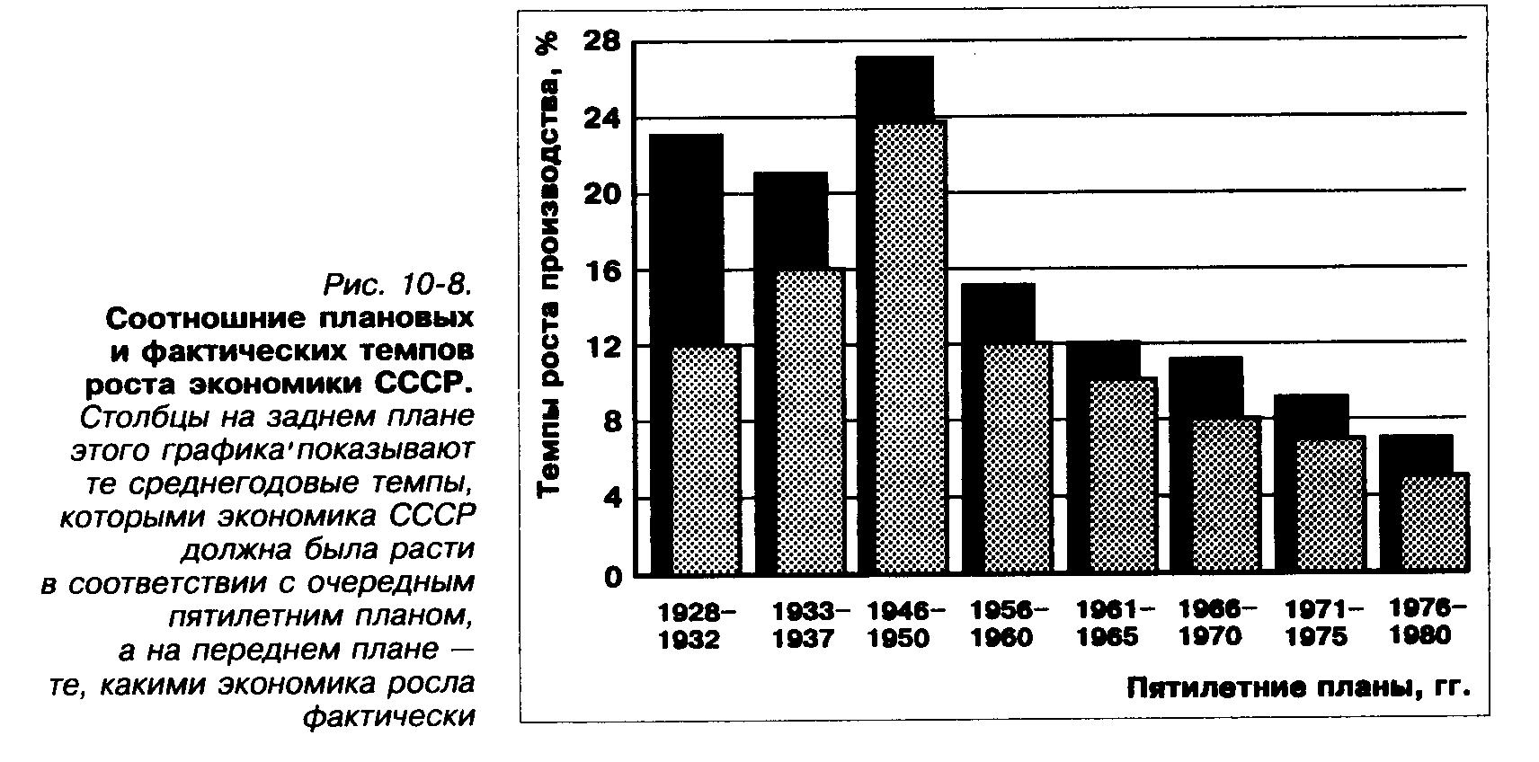
Сегодня наша страна может достичь высоких темпов экономического роста только за счёт интенсивных факторов. Для этого необходимо:
- ускоренно создавать современные экономические механизмы рыночного типа, чтобы улучшить распределение ограниченных ресурсов России;
- обновить оборудование для повышения эффективности технологий;
- сохранить научно-технический потенциал страны и систему образования, чтобы не сократился человеческий капитал.

Гэри Беккер – исследователь людской рациональности. Человеческое поведение – материя настолько тонкая, что лишь немногие учёные-экономисты решались подступать к ней со своими мерками. Но конец XX в. ознаменовался возрождением той ветви экономической науки, которая изучает именно человека и представлена была до сих пор именами Адама Смита и Торстейна Веблена. Этот «ренессанс» темы «человек в мире экономики» связан прежде всего с работами современного американского экономиста и социолога, профессора Чикагского университета Гэри Беккера.
Экономический подход к человеческому поведению, предложенный Гэри Беккером, позволил ему совсем по-новому объяснить такие явления, как расовая дискриминация, образование, ведение домашнего хозяйства, преступность, браки и разводы, планирование численности детей в семье и даже человеческий альтруизм.
Вот как сам он вкратце объясняет суть своего экономического подхода к проблемам семейной жизни:
«…люди женятся тогда, когда надеются получить больше радости от брака, чем от жизни в одиночестве и поисках более идеального спутника. Точно также число детей в семье зависит от затрат и благ, связанных с появлением ребёнка на свет. Поэтому люди стремятся иметь меньше детей, если жена работает и имеет хорошо оплачиваемую работу, когда государственные субсидии и налоговые льготы на иждивенцев уменьшаются, когда стоимость образования и получения профессии возрастает и так далее».
Эти выводы Гэри Беккера (подкреплённые тщательным анализом материалов статистики) позволили найти ответ на вопрос, почему подъём благосостояния ведёт не к росту, а к сокращению числа детей в семьях. Эта проблема, особенно острая для европейских стран, где численность населения стала падать, а доля стариков увеличиваться из-за падения рождаемости при росте продолжительности жизни, потребовала специальных мер. Рекомендации американского экономиста оказались очень кстати.
Гэри Беккер подвёл экономическое обоснование и под явление, получившее название «кризиса семьи» и проявившееся в резком росте числа разводов в большинстве развитых стран. Он пишет:
«…люди разводятся, когда они больше не верят в то, что лучше и дальше сохранять семью. В частности, уровень разводов возрастает, когда заработки женщин начинают превышать доходы мужчин; для таких женщин выигрыш от брака сокращается».
Отсюда парадоксальный вывод Беккера: чем последовательнее преодолевается дискриминация женщин, чем выше поднимаются их социальное положение и доходы, тем глубже становится кризис семьи и ниже падает рождаемость. Причина проста: высокооплачиваемая женщина начинает рассматривать обзаведение семьёй и ребёнком как переход на службу в семейную «мини-фабрику». И если блага, которые ей сулит эта новая работа, меньше, чем то, что она уже имеет, то у мужчины немного шансов сделать её хранительницей своего домашнего очага.
А вот, например, как Беккер объясняет причины большого интереса американской молодёжи к получению высшего образования. Поскольку образование это платное и стоит очень недёшево, то сами будущие студенты и их родители явно или подсознательно прикидывают, насколько выгодны будут для них такие затраты. Эта выгода определяется на самом деле очень просто: как разница между пожизненными заработками тех, кто получил высшее образование, и тех, кто не стал учиться после получения среднего образования.
Затраты же на образование равны не только стоимости самого обучения, но и величине доходов, которые студенты «недополучают» по сравнению со своими сверстниками, сразу пошедшими работать. Сопоставив эти затраты на образование и выгоды от его получения, Беккер сумел доказать: в США вложение средств в получение высшего образования – дело даже чуть более выгодное, чем коммерческие операции большинства американских фирм. Отсюда и тяга к высшему образованию среди юношей и девушек США.
Любопытно трактует Беккер и проблему преступности. Её рост он связывает с двумя факторами: неотвратимостью угрозы наказания и сложностью получения заработка альтернативными путями. На основе своих исследований он сумел доказать: для сокращения преступности важнее не усиление мер наказания, а совершенствование работы полиции по поиску преступников. Рост шансов быть пойманным отвращает людей от преступлений сильнее, чем длительные сроки заключения при плохой работе следователей. В этом же направлении действует и расширение возможностей трудоустройства и получения достойного заработка. И напротив, рост безработицы, даже при самых строгих законах, неизбежно поведёт к росту преступности.
Работы Гэри Беккера заложили основу для совершенно нового подхода к выработке социальной политики и, более того, произвели переворот в моделях общественного мышления.

- Каковы основные факторы ускорения экономического роста?
- Почему роль инвестиций в человеческий капитал растёт по мере ускорения технического прогресса и падения рождаемости?
- Какое влияние на экономический рост оказывают недоверие россиян к финансовым посредникам и стремление держать сбережения в наличных деньгах и иностранной валюте?

Экономическое развитие

Понятие «экономический рост» обычно используется для описания положения дел в экономиках наиболее богатых стран мира (то есть стран с наивысшими уровнями валового продукта на душу населения).
Для описания ситуации в остальных странах, где на душу населения приходится куда меньшая величина валового продукта и, значит, уровень жизни намного ниже, чаще применяется понятие экономическое развитие.
Экономическое развитие – сочетание экономического роста и качественных изменений в условиях и организации хозяйственной жизни страны.
Причина, по которой экономическая наука ввела для обозначения процессов в менее богатых странах мира термин «развитие», состоит в том, что эти страны вынуждены решать в период роста несколько иные задачи, чем богатейшие страны мира.
Как правило, эти задачи состоят в следующем:
- создание промышленности (индустриализация);
- развитие городов и переселение в них значительной части сельского населения (урбанизация);
- повышение культурного и образовательного уровня населения;
- строительство экономической инфраструктуры (транспортных сооружений, прокладка сетей связи, строительство автодорог и портов, газификация, электрификация и т. п.);
- развитие хозяйственных механизмов страны;
- формирование хорошо образованного и состоятельного среднего класса в лице предпринимателей;
- обеспечение хорошо функционирующей системы правовой защиты бизнеса (прежде всего, обеспечение обязательности выполнения хозяйственных договоров и неизбежности строгого наказания за их нарушение).
Иными словами, суть экономического развития состоит в модернизации всех аспектов хозяйственной жизни страны, то есть в перенесении на свою почву самых совершенных способов организации производства и бизнеса, созданных в наиболее развитых странах мира.
В XX в. мировым сообществом были созданы специальные международные организации, которые помогают развивающимся странам в проведении модернизации. К ним, прежде всего, относятся организации, созданные при ООН: Мировой банк, ЮНИДО (Организация ООН по промышленному развитию), а также Европейский банк реконструкции развития, Международный валютный фонд и другие. Они помогают развивающимся странам и консультациями, и денежными средствами в форме кредитов, представляемых на особо льготных условиях.
Но международная помощь может принести пользу лишь той стране, которая сама активно создаёт условия для своего развития. Если при этом она успешно решает перечисленные выше задачи, то её экономика получает возможность не просто производить больше благ, но делать это с повышенной эффективностью, а также осваивать выпуск более совершенных и качественных изделий. Максимально упрощённо одно из важнейших проявлений процесса экономического роста можно представить как изменение самой формы кривой производственных возможностей (рис. 10-9).

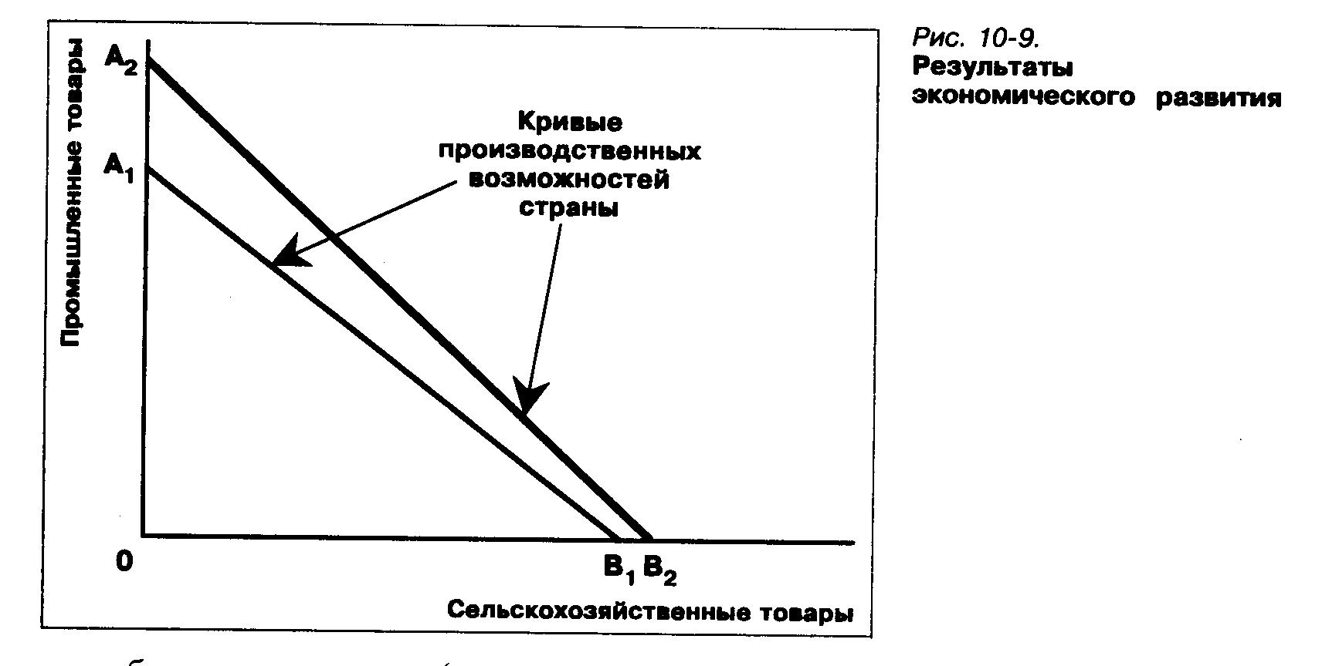

Что касается экономики России, то первые три из перечисленных выше проблем обеспечения экономического развития в нашей стране уже решены. Практически завершён процесс урбанизации: доля городского населения в 1995 г. составила 73%, что соответствует уровню США и других промышленно высокоразвитых стран мира (в слаборазвитых странах в городах живёт лишь 30% населения). То же самое можно сказать об индустриализации (вспомним, что по доле промышленности в валовом продукте Россия находится на первом месте в мире). Существует огромная сеть образовательных учреждений.
Но четыре остальные предпосылки экономического развития в нашей стране обеспечены куда хуже:
- экономическая инфраструктура развита крайне слабо. Российские автодороги находятся в плачевном состоянии, железнодорожная сеть страны устарела и развита недостаточно. Многие населённые пункты не газифицированы, а очередь на установку телефона в недавнем прошлом длилась годами даже в ближнем Подмосковье. После распада СССР Россия лишилась многих морских портов, что уже впрямую тормозит развитие внешнеторговых операций;
- хозяйственные механизмы рыночного типа находятся ещё в самой начальной стадии развития и пока совершенно не способны формировать процессы на макроэкономическом уровне (это можно сказать и о банках, и о фондовом рынке, и о системе торговли, и о страховании);
- крайне узок пока класс предпринимателей, обладающих не только способностями и отвагой для ведения собственного бизнеса, но и знаниями о том, как это делать наиболее рационально, а также стартовым капиталом для создания собственной фирмы;
- чрезвычайно плохо работает система правовой защиты бизнеса: и от рэкета, и от необязательности партнёров по сделке. Отстоять свои интересы в суде или в арбитраже российскому бизнесмену пока крайне трудно.
Решение этих проблем происходит в нашей стране очень медленно. Между тем мы начинаем терять даже те предпосылки экономического развития, которыми обладали раньше: разрушаются промышленность и объекты инфраструктуры, начинает деградировать система образования, подготовки кадров и наука. Наша страна всё отчётливее начинает вращаться в «порочном круге слаборазвитости».
На рис. 10-10 этот круг показан так, как он функционирует в экономиках многих слаборазвитых стран. Разрывать его обычно удаётся только с помощью иностранных инвестиций, поскольку в самой стране денег на это просто нет.

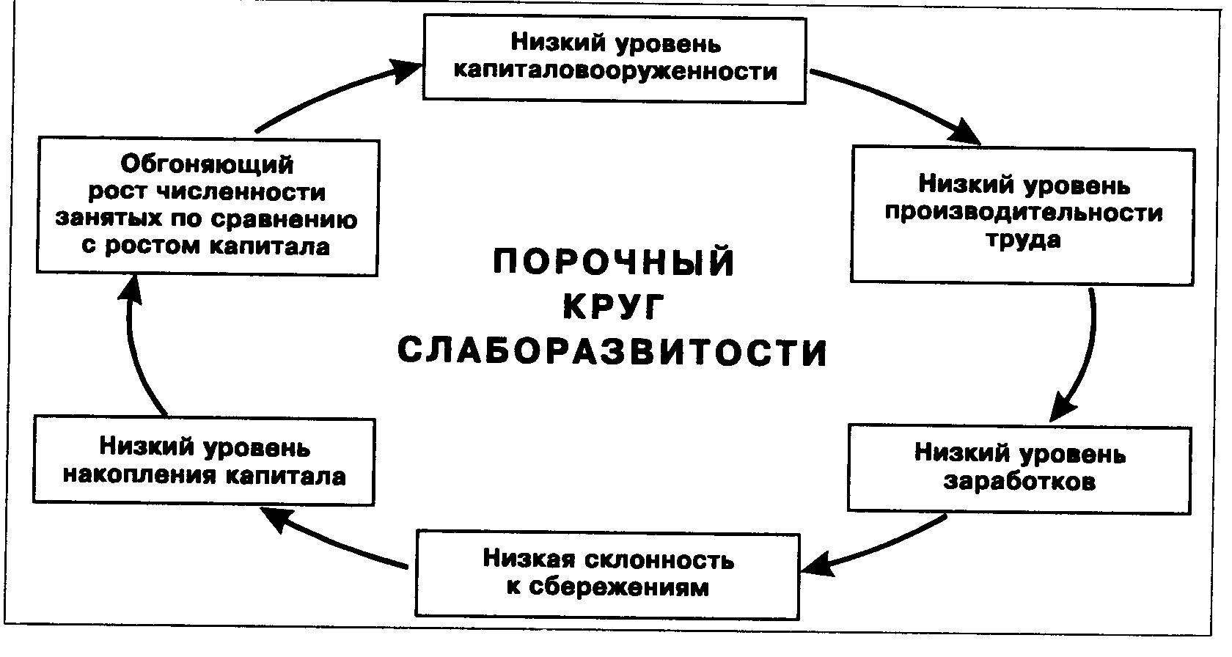
Рис. 10-10. «Порочный круг слаборазвитости» (вариант развивающихся стран)

Для нашей страны вид этого круга пока несколько иной (рис. 10-11), поскольку склонность к сбережениям высока, но деньги в производство не инвестируются (например, только за первое полугодие 1995 г. объём инвестиций в российскую промышленность сократился по сравнению с и так уже невысоким уровнем конца 1994 г. на 11%). Хотя капиталовооружённость в России была ранее высока, но из-за того, что инвестиций в обновление промышленности не делалось уже давно, оборудование устарело и его приходится выводить из эксплуатации, чтобы избежать аварий и человеческих жертв.

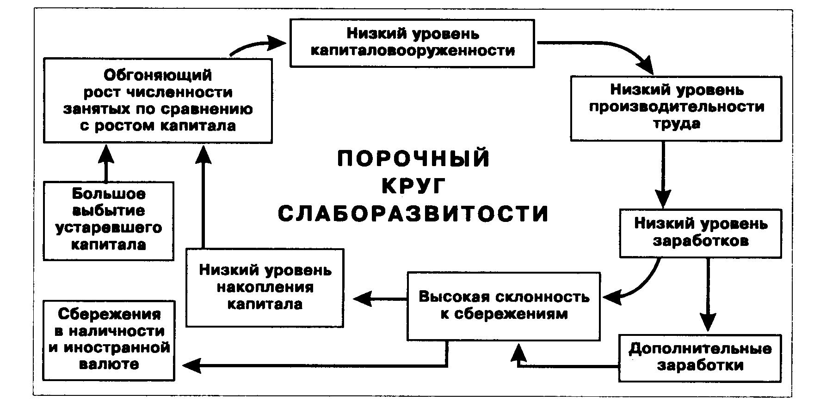
Рис. 10-11. «Порочный круг слаборазвитости» (российский вариант)

Мы ещё можем вырваться из «порочного круга слаборазвитости», если сумеем убедить граждан инвестировать в собственную экономику.
Для этого России необходимо:
- иметь стабильное руководство страны и устойчивую долгосрочную экономическую политику, понятную большинству населения;
- укрепить правопорядок и обеспечить защиту прав частной собственности, в том числе гарантировать права инвесторов и максимально защитить их от опасности вложения средств в мошеннические фирмы;
- стимулировать спрос на внутреннем рынке и помогать отечественным фирмам в проникновении на мировые рынки.
Но даже при полном выполнении всех этих условий восстановление устойчивого экономического развития России будет делом непростым и небыстрым.
Реформы, проводившиеся в стране с начала 90-х годов, перевели кризис устаревшей, низкоэффективной экономики страны из скрытой формы в явную. Либерализация цен в монополизированной экономике вызвала их скачкообразный рост и высокий уровень инфляции в стране. Открытие внутреннего рынка для импортных товаров сделало очевидной неконкурентоспособность многих видов отечественной продукции. И, наконец, сокращение платёжеспособного спроса как со стороны населения, так и со стороны предприятий привело к спаду производства (по сравнению с 1990 г. промышленность, по данным официальной статистики, потеряла почти половину своего объёма).
Чтобы сохранить Россию как промышленную державу, фирмы которой производят конкурентоспособную продукцию, нам предстоит изменить всю структуру отечественной экономики.
Сегодня нельзя говорить об экономическом росте в России после спада, происходившего на протяжении первой половины 90-х годов, просто как о возврате к ранее сложившейся кривой производственных возможностей: сама система и её производственные возможности были ориентированы на совершенно иную систему спросов, в частности на гипертрофированное (по отношению к возможностям и реальным нуждам страны) производство военной продукции.
С этих позиций проблема экономического развития в России может быть представлена, как показано на рис. 10-12.

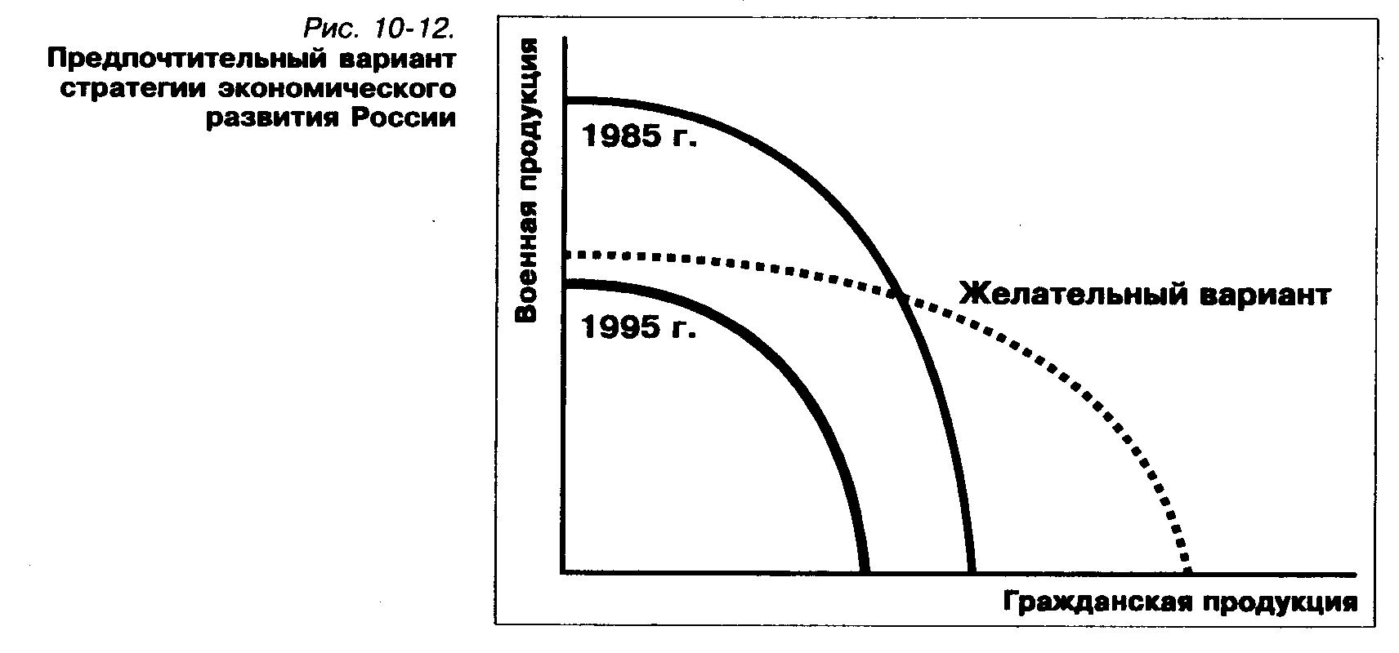
Вот почему для нашей страны экономический рост в перспективе будет неизбежно сопряжён с изменением структуры производства за счет сокращения масштабов выпуска продукции для армии и увеличения масштабов выпуска продукции для населения.
Именно такой стратегии и соответствует кривая производственных возможностей, обозначенная на рис. 10-12 как «желательный вариант».

- Чем экономическое развитие отличается от экономического роста и по отношению к каким странам обычно употребляется понятие «развитие»?
- Какие предпосылки экономического развития в России наиболее слабы?
- Как России избежать попадания в «порочный круг слаборазвитости»?

Цикличность экономического роста и методы её регулирования

Собственный опыт нынешнего поколения россиян и изучение экономической статистики других стран (см. рис. 10-13) доказывают, что экономический рост и экономическое развитие – процессы, развитие которых ни одной стране не гарантировано. Более того, экономический рост может сменяться спадом или застоем в хозяйстве.

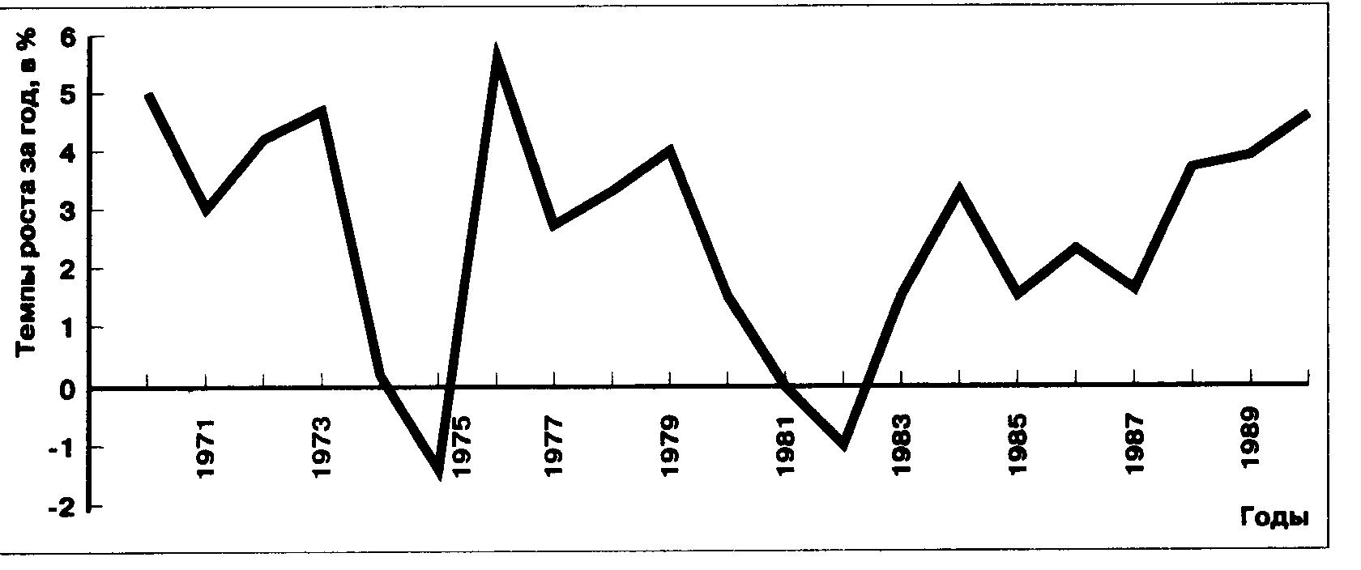

Рис. 10-13. Колебания темпов экономического роста в ФРГ

Эта неравномерность развития хорошо видна на рис. 10-13, где показано, как в Федеративной Республике Германии год от года менялись темпы экономического роста. Обратите внимание, например, что в 1975 г. объём производства сократился на 1,4%, а уже в следующем, 1976 г. – возрос на 5,6%.
Но почему в экономике может нарушаться тенденция к росту и даже возникать спад?
Ведь это противоречит главной цели экономической жизни общества: обеспечению быстрейшего роста благосостояния граждан страны. Да и механизм рынка, казалось бы, не должен допускать таких ситуаций: он же заставляет изготавливать только те товары, которые обществу реально нужны, и делать это так, чтобы величина добавленной стоимости была положительной, а владельцы собственности получали прибыль и иные формы доходов. А это, в свою очередь, заставляет фирмы производить не больше и не меньше товаров, чем они смогут реально продать с прибылью.
Всё это так. Тем не менее довольно давно практики и учёные-экономисты заметили: ситуация на отдельных товарных рынках постоянно то улучшается – объём продаж увеличивается, то ухудшается – объём продаж падает. Причины могут быть самые разные, например, природно-климатические. Скажем, засуха может вызвать сокращение предложения зерна или хлопка и породить рост цен и ухудшение условий деятельности для отраслей, перерабатывающих эти сельскохозяйственные продукты.
Но уже в XIX в. экономика многих индустриально развитых стран мира столкнулась с явлением, получившим название экономического кризиса. В такой ситуации ухудшение условий хозяйственной деятельности происходило уже не только на отдельных товарных рынках, но во всей стране в целом. Например, в США во времена Великой Депрессии 30-х годов величина ВНП сократилась более чем на 31%, оптовые цены из-за невозможности сбыта товаров упали на 40%, а уровень безработицы возрос почти в 8 раз и достиг 25% от численности трудоспособного населения. Полностью из этого кризиса экономика США вышла только в 40-х годах, когда нужды армии и поставки союзникам подстегнули спрос.
Причины и закономерности столь масштабных и тяжёлых кризисов, естественно, стали темой серьёзных размышлений учёных-экономистов.
Тогда впервые возникла мысль о том, что, возможно, за краткосрочными колебаниями соотношений спроса и предложения на отдельных рынках скрываются более глубокие и долгосрочные процессы.
Именно это послужило основой формирования теории экономических (деловых) циклов, активно развиваемой современной экономической наукой.
Экономические циклы – период времени, в течение которого экономика страны проходит две основные фазы: подъём и спад.
Обычно экономисты выделяют в цикле следующие типичные стадии (фазы):
- подъём – когда масштабы производства расширяются;
- спад – когда масштабы производства сужаются;
- пик – когда расширение масштабов производства сменяется спадом;
- низшая точка – когда спад сменяется подъёмом.
Графически экономический цикл можно изобразить так, как это показано на рис. 10-14.

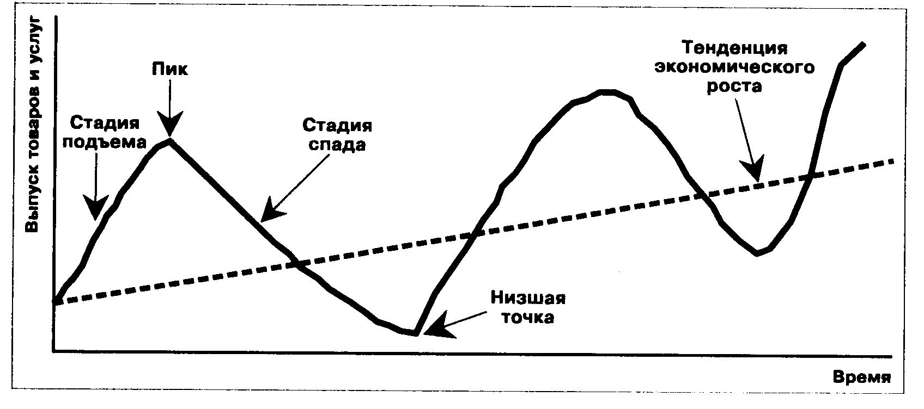
Рис. 10-14. Стадии (фазы) экономического цикла

Существует множество теорий экономических циклов. Например, некоторые учёные связывают чередование фаз с тем, как обновляются и меняются по величине запасы на складах промышленных и торговых предприятий. Периодически – в силу изменений спроса – эти запасы начинают возрастать и тогда объём закупок новых товаров сокращается. Так продолжается до тех пор, пока запасы не «рассасываются» и не возникает большая потребность в закупках новых товаров.
Другие связывают цикличность с появлением принципиально новых товаров, которые существенно меняют структуру спроса и порождают проблемы со сбытом устаревших товаров и необходимостью существенной перестройки сферы производства. К такого рода изделиям (если взять для примера сферу потребительских товаров) можно отнести, например, цветные телевизоры, персональные компьютеры, видеокамеры и т. д.
Третьи считают, что циклы порождаются периодическими кардинальными изменениями технологической основы производственной деятельности.
На самом деле, не так важно найти единую причину экономических циклов, сколь научиться сглаживать цикличность экономического роста и предотвращать чрезмерно сильные спады производства.
Но не столь важно найти единственную причину образования циклов (если она вообще существует), сколько научиться управлять ими.
Смягчение цикличности экономического развития – самая сложная из проблем, которые приходится сегодня решать в любой стране. И всё же к концу XX в. многие страны научились хотя бы сглаживать пики колебаний экономической конъюнктуры и предотвращать разрушительные кризисы.
Для решения этой задачи используется много разнообразных экономических инструментов и типов государственной политики. Назовём наиболее действенные из них для стран, в экономике которых существуют развитые рыночные механизмы, а деньги давно стали самым дефицитным ресурсом.
При чрезмерно высоких темпах экономического роста, угрожающих взрывом инфляции, может проводиться политика «денежного сдерживания».
Её смысл состоит в сокращении предложения денег на рынке капиталов. Следствием такой политики становится удорожание денежных средств и соответственно сужение возможностей для их выгодного вложения в расширение производства. Это замедляет экономический рост, и «перегретая экономика» постепенно «остывает».
Такой политикой в последние годы, например, активно пользовался Китай, где темпы роста за год стали измеряться двухзначными цифрами и в воздухе повисла угроза галопирующей инфляции.
Для сокращения предложения денег на рынке капиталов используются многие способы. Например, государство может:
- повысить налоги под предлогом расширения социальных программ и тем самым уменьшить размеры чистых прибылей фирм и сбережений граждан – источников инвестиций;
- повысить резервные требования для банков, чтобы сократить возможности для кредитной эмиссии;
- начать продавать на рынке капиталов всё большее количество своих ценных бумаг. Тогда свободные деньги уйдут с этого рынка и переместятся в государственный бюджет.
Напротив, если экономика вошла в фазу спада и надо добиться быстрейшего возобновления экономического роста, государство может:
- понизить налоги, чтобы увеличить размеры чистых прибылей фирм и сбережений граждан, а значит, и создать возможности для увеличения инвестиций;
- понизить резервные требования для банков, чтобы увеличить возможности для кредитной эмиссии;
- сократить продажу ценных бумаг и скупить ранее выпущенные облигации и казначейские векселя. Это приведёт к тому, что на денежном рынке предложение денег возрастёт. Они станут в результате более «дешёвыми», то есть за их использование придётся платить кредиторам менее высокие проценты.
Такой дополнительный «денежный адреналин» может взбодрить экономику, и она начнёт набирать темпы роста. Подобную политику проводил, например, Рональд Рейган, избранный президентом США в 1980 г. (в его честь эту политику обычно называют «рейганомикой»). В частности, он реформировал систему налогов, существенно уменьшив их.
Надо сказать, что «рейганомика» дала некоторый результат – экономическое развитие США ускорилось. Но платой за это стало возрастание дефицита государственного бюджета и государственного долга, а также усиление инфляционных процессов.
Это лишь один из примеров того, сколь трудным делом является макроэкономическое регулирование. Выбор безошибочной политики требует учёта столь многих факторов, такого точного прогнозирования разнообразных экономических и социальных процессов, что это можно считать самой сложной из задач, которые вообще приходится решать человечеству.
Особенно трудно решать эту задачу в тех странах, где рыночные механизмы только формируются, и управлять экономикой лишь путём регулирования денежной массы крайне сложно, а порой и невозможно.
К таким странам относится и Россия. Поэтому здесь приходится искать комбинации различных методов: управление денежной массой, государственные субсидии, государственные инвестиции, регулирование цен и т. д.
Тем не менее, задача управления экономическим ростом может быть решена в экономиках самого различного типа. Мировая история знает немало примеров успешных макроэкономических программ. Например, очень успешной оказалась такая программа в Японии, где её разработкой руководил знаменитый американский экономист российского происхождения, лауреат Нобелевской премии по экономике Василий Леонтьев.
Другое дело, что универсальных рецептов макроэкономической политики не существует. Каждой стране приходится самостоятельно находить наилучший для её экономики состав «лекарства от кризисов», нередко методом проб и ошибок. Именно этот процесс переживает сегодня и Россия.
Сказать, что сегодня в нашей стране уже создана долгосрочная макроэкономическая программа, способствующая ускорению выхода России из кризиса и её экономическому росту, ещё нельзя. Для её рождения нужна политическая стабильность, чем наша страна пока не отличается. А поэтому существуют только различного рода прогнозы относительно перспектив экономики страны.
Все прогнозы сходятся в том, что в ближайшее время нам придётся отказаться от ещё существующих массовых социальный гарантий (бесплатности образования, здравоохранения, получения жилья и т. д.) – на них просто не будет хватать денег. Уже сегодня на это тратятся преимущественно доходы от экспорта сырья – но и они падают из-за снижения цен на мировых рынках и истощения лучших, наиболее дешёвых месторождений в самой России. Симптомом именно такого развития событий в 1995 г. стали массовые задержки с выплатой пенсий – в Пенсионном фонде страны не было денег. Чтобы разрядить обстановку, президенту пришлось распорядиться о продаже части золотого запаса страны.
Это означает, что для многих россиян конец XX – начало XXI вв. станут временем поиска работы на любых условиях – лишь бы получить возможность хоть как-то прокормить свою семью.
Обилие дешёвой рабочей силы, цепляющейся за свои места, может дать толчок экономическому росту в стране, если, конечно, удастся избежать «порочного круга слаборазвитости» и найти капитал для создания и развития фирм, в которых россияне смогут получить работу.
Если это произойдёт, то экономический рост в стране может начаться, но быстрого экономического роста – а он для России означал бы устойчивое ежегодное увеличение ВНП на 5-6% на протяжении 10-15 лет – пока ожидать очень трудно.
ВВП России в 2011 г. составил в текущих ценах 54,369 триллиона рублей, увеличившись на 4,3% по сравнению с 2010 годом, сообщает Росстат. По величине ВВП по разным критериям оценки Россия занимает 6 место в мире. ВВП на душу населения в стране составляет, по данным МВФ (2011 г.), 15837 долларов. Таким образом, потенциал повышения эффективности экономики России и благосостояния граждан огромен.
Но уже к 2020 году наша страна, по прогнозам, может удвоить ВВП на душу населения до 35000 долларов, а по абсолютному значению ВВП – занять 4-е место в мире.
Чтобы перспективы экономического роста в России в начале XXI в. оказались более благоприятными, необходимо политическое согласие нации относительно курса экономических преобразований и стабильное руководство в стране, которое обеспечило бы дальнейшее ускоренное формирование рыночных механизмов.

- Каковы основные фазы коммерческого (экономического) цикла и в какой из них сейчас находится хозяйство России?
- Что такое экономический кризис и каков его главный признак?
- Почему изменение величины резервных требований для коммерческих банков помогает регулировать темпы экономического роста?
Николай Кондратьев – исследователь «длинных волн». В числе тех немногих российских учёных, которые сумели занять почётное место в галерее великих экономистов, есть и имя Николая Дмитриевича Кондратьева (1892-1938).
Николай Кондратьев родился в деревне Галуевская нынешней Ивановской области в крестьянской семье и после окончания школы поступил на юридический факультет Петербургского университета. Однако его интересы вскоре вышли за пределы юридических знаний, основное внимание он стал уделять изучению экономики. К концу его учёбы юридический факультет выступил с ходатайством оставить Н. Д. Кондратьева при университете «для приготовления к профессорскому званию по кафедре политической экономики и статистики».
Но столь ясные перспективы университетской карьеры Кондратьева были изменены историей – срок его аспирантуры истёк в январе 1917 г. В силу своего крестьянского происхождения Кондратьев быстро втянулся в круг экономических и политических проблем аграрной реформы, ставшей одним из главных лозунгов Февральской революции. И в октябре его назначают заместителем министра продовольствия во Временном правительстве России.
Кондратьев не сразу принял идеи большевизма и лишь в 1919 г. решился на сотрудничество с новыми властями. Дальнейший его путь тесно переплетается с деятельностью А. В. Чаянова. Однако в отличие от последнего Кондратьев занимается не организационно-производственными проблемами крестьянских хозяйств и кооперации, а анализом экономической обстановки, в которой приходится действовать сельским производителям.
Эти исследования быстро вывели Николая Кондратьева на проблему долгосрочных тенденций развития экономики.
Обработав с помощью специальных математических методов данные об изменениях ряда важнейших показателей состояния экономики Англии, Франции, Германии и США с конца XVIII до начала XX в., Кондратьев обнаружил любопытные закономерности. Проанализировав их, он сформулировал теорию «длинных волн» развития рыночной экономики, прославившую его имя.
Эта теория утверждала, что страны с рыночной экономикой в своём развитии регулярно должны проходить через стадии экономического подъёма и спада, образующие стандартные циклы длительностью в 40-60 лет. Тем самым впервые в мировой экономической науке Кондратьев сумел доказать, что время является самостоятельной и важной экономической категорией, с которой надо считаться при регулировании хозяйства любой страны.
Такие большие циклы (сегодня их обычно называют «волны Кондратьева»), по мнению русского учёного, рождаются вместе с серьёзными новшествами в экономической жизни общества (внедрение крупных изобретений и открытий учёных, появление на мировом рынке новой группы стран и т. д.) или после них. При этом «подъём» волны обычно сопровождается особенно большим числом войн и всякого рода политических потрясений, включая революции. Реальной же материальной основой «длинных волн» является то, как меняются в стране технологические уклады.
Технологический уклад – система преобладающих в стране способов решения определённого типа технологических проблем и устройств, обеспечивающих реализацию этих способов.
Выводы русского учёного вызвали большой интерес во всём мире: о работах Кондратьева сразу же с похвалой отозвались крупнейшие учёные-экономисты, включая Кейнса, Шумпетера и других. Иная судьба ждала теорию «длинных волн» и её автора в самой России.
Его взгляды и аргументы в пользу того, что экономика развивается по объективным законам, противоречили той теории «партийного подхода к планированию экономики», которая становилась главенствующей в СССР.
Идеи Кондратьева, так же как и Чаянова, не вписывались в планы преобразований сельского хозяйства.
В июле 1930 г. вместе с А. В. Чаяновым он был арестован по ложному обвинению в создании подпольной «Трудовой крестьянской партии» и осуждён на 8 лет заключения. Тяжёлые условия заключения подорвали его здоровье: в конце 1936 г. он заболел и начал слепнуть. В 1938 г. он снова был осуждён по тому же самому надуманному делу и расстрелян. Ему было только 46 лет…
Полностью реабилитировали Николая Кондратьева («за отсутствием состава преступления») лишь спустя почти полвека – в 1987 г., а первая книга его трудов пришла к нынешнему поколению российских экономистов только в 1989 г. За рубежом имя Николая Кондратьева никогда не забывали, и «кондратьевские волны» стали толчком к рождению целого направления в современной экономической науке.
Не случайно поэтому, что по решению ЮНЕСКО – организации при ООН по проблемам культуры, науки и образования – 1992 год отмечался во всём мире как год Н. Д. Кондратьева.

Выводы

Понятие экономического роста. Для обеспечения всё более полного удовлетворения потребностей людей каждой страны приходится добиваться устойчивого увеличения своих производственных возможностей. Этот процесс называется экономическим ростом. Наиболее точным измерителем экономического роста является изменение величины валового национального продукта в расчёте на душу населения страны, то есть средний продукт на одного жителя. Если общая производительность хозяйства страны растёт медленнее, чем численность её населения, средний продукт будет падать и в худшем варианте это приведёт к нищете и голоду, а затем и к вымиранию части нации. Спасти человечество от такой беды помогает ускорение экономического роста, а также регулирование рождаемости.
Факторы ускорения экономического роста. Ускорение экономического роста может быть достигнуто, прежде всего, за счёт увеличения масштабов использования ресурсов производства. Это называется экстенсивным ростом. Особенно большие возможности для ускорения роста открывает использование таких факторов, как повышение капиталовооружённости труда; совершенствование технологии производства на основе достижений науки и техники; улучшение экономических механизмов, способствующих распределению ограниченных ресурсов; повышение уровня образованности работников и т. п. Эти факторы обеспечивают интенсивный рост, значение которого со временем всё повышается. Именно благодаря интенсивному росту можно избежать угрозы голода, порождаемой ростом численности населения и убывающей предельной производительностью факторов производства.
Экономическое развитие. В странах, которые не относятся к числу мировых лидеров по уровню производительности экономики, измеренному величиной ВНП на душу населения, для обеспечения экономического роста приходится решать ряд специфических задач. Для этих стран правильнее говорить не об экономическом росте, а об экономическом развитии. В это понятие, кроме собственно увеличения возможности устойчиво производить больше благ, входит также решение задач индустриализации, урбанизации, обеспечения всеобщего образования и воспитания собственных интеллектуальных кадров, строительства экономической инфраструктуры, а также развития рыночных механизмов и создания хороших условий для деятельности отечественных предпринимателей. Некоторые из этих задач необходимо решить и России, чтобы обеспечить себе стабильный экономический рост и не попасть в «порочный круг слаборазвитости», когда бедность населения не позволяет собрать средства на развитие экономики, а слаборазвитая экономика не в силах повысить доходы населения страны.
Цикличность экономического роста и методы её регулирования. Экономический рост и экономическое развитие редко отличаются стабильностью на протяжении десятилетий. Более частым явлением для стран с рыночной экономикой становятся периодические колебания объёмов ВНП. Такие колебания получили название экономических (деловых) циклов. Каждый цикл включает несколько типичных фаз: подъём, спад, пик и нижнюю точку. Экономические циклы бывают различной протяжённости и порождаются разными причинами. На ход циклов можно влиять, сглаживая глубину спада и тормозя слишком быстрый подъём, если он угрожает породить инфляцию. Управление коммерческими циклами – чрезвычайно сложная задача, успешно решить которую правительство может лишь в том случае, если в стране существуют достаточно развитые рыночные механизмы. Лишь через эти механизмы можно регулировать экономические циклы с достаточной степенью надёжности.
- Вопросы самоконтроля:

- Что можно сказать об экономике страны, если разница между темпами роста общей величины ВНП и средней величины ВНП на душу населения увеличивается быстрее, чем растёт численность населения этой страны?
- Почему для России сегодня практически единственно возможным вариантом стал интенсивный экономический рост?
- На протяжении 30-50-х годов СССР не сталкивался с проблемой замедления экономического роста или спадом производства. В силу каких причин это происходило?

- Домашнее задание. Читать §§29-32 (глава «Экономический рост»).

